О внесении изменений в постановление акимата Акмолинской области от 23 ноября 2015 года № А-11/538 "Об утверждении регламентов государственных услуг"
Утративший силу
Постановление акимата Акмолинской области от 25 декабря 2017 года № А-1/600. Зарегистрировано Департаментом юстиции Акмолинской области 19 января 2018 года № 6358. Утратило силу постановлением акимата Акмолинской области от 3 февраля 2020 года № А-2/42.
Сноска. Утратило силу постановлением акимата Акмолинской области от 03.02.2020 № А-2/42 (вводится в действие со дня официального опубликования).
В соответствии с Законами Республики Казахстан от 23 января 2001 года "О местном государственном управлении и самоуправлении в Республике Казахстан", от 15 апреля 2013 года "О государственных услугах", акимат Акмолинской области ПОСТАНОВЛЯЕТ:
1. Внести в постановление акимата Акмолинской области "Об утверждении регламентов государственных услуг" от 23 ноября 2015 года № А-11/538 (зарегистрировано в Реестре государственной регистрации нормативных правовых актов № 5163, опубликовано 30 декабря 2015 года в газетах "Акмолинская правда" и "Арқа ажары") следующие изменения:
1) в регламенте государственной услуги "Регистрация рождения ребенка, в том числе внесение изменений, дополнений и исправлений в записи актов гражданского состояния", утвержденном указанным постановлением:

пункт 2 изложить в новой редакции:
"2. Форма оказания государственной услуги: электронная/бумажная.";
абзац второй подпункта 3) части первой пункта 5 изложить в новой редакции:
"в случае подачи заявления о рождении ребенка по истечении трех рабочих дней со дня его рождения, государственная услуга оказывается в течение 6 рабочих дней;";
абзац четвертый подпункта 3) части первой пункта 5 изложить в новой редакции:
"заявление о внесении изменений, дополнений и исправлений в запись акта гражданского состояния - 6 рабочих дней (день приема не входит в срок оказания государственной услуги), при необходимости запроса в другие государственные органы, срок оказания услуги продлевается не более чем на 29 календарных дней, с уведомлением услугополучателя в течение 3 календарных дней;";
абзац второй подпункта 5) части второй пункта 5 изложить в новой редакции:
"в случае подачи заявления о рождении ребенка по истечении трех рабочих дней со дня его рождения, государственная услуга оказывается в течение 5 рабочих дней;";
абзац четвертый подпункта 5) части второй пункта 5 изложить в новой редакции:
"заявление о внесении изменений, дополнений и исправлений в запись акта гражданского состояния - 5 рабочих дней (день приема не входит в срок оказания государственной услуги), при необходимости запроса в другие государственные органы, срок оказания услуги продлевается не более чем на 29 календарных дней, с уведомлением услугополучателя в течение 3 календарных дней;";
абзац второй подпункта 3) части первой пункта 8 изложить в новой редакции:
"в случае подачи заявления о рождении ребенка по истечении трех рабочих дней со дня его рождения, государственная услуга оказывается в течение 6 рабочих дней;";
абзац четвертый подпункта 3) части первой пункта 8 изложить в новой редакции:
"заявление о внесении изменений, дополнений и исправлений в запись акта гражданского состояния - 6 рабочих дней (день приема не входит в срок оказания государственной услуги), при необходимости запроса в другие государственные органы, срок оказания услуги продлевается не более чем на 29 календарных дней, с уведомлением услугополучателя в течение 3 календарных дней;";
абзац второй подпункта 5) части второй пункта 8 изложить в новой редакции:
"в случае подачи заявления о рождении ребенка по истечении трех рабочих дней со дня его рождения, государственная услуга оказывается в течение 5 рабочих дней;";
абзац четвертый подпункта 5) части второй пункта 8 изложить в новой редакции:
"заявление о внесении изменений, дополнений и исправлений в запись акта гражданского состояния - 5 рабочих дней (день приема не входит в срок оказания государственной услуги), при необходимости запроса в другие государственные органы, срок оказания услуги продлевается не более чем на 29 календарных дней, с уведомлением услугополучателя в течение 3 календарных дней;";

подпункт 6) пункта 9 изложить в новой редакции:
"6) иностранцы и лица без гражданства, постоянно проживающие или временно пребывающие в Республике Казахстан, представляют документы, удостоверяющие личность, соответствующие своему статусу.
Иностранец, постоянно проживающий в Республике Казахстан, предъявляет вид на жительство иностранца в Республике Казахстан.
Иностранец, временно пребывающий в Республике Казахстан в соответствии с Законом Республики Казахстан "О правовом положении иностранцев" предъявляет миграционную карточку, разрешающий временное проживание в Республике Казахстан.
Лицо без гражданства, постоянно проживающее в Республике Казахстан, предъявляет удостоверение лица без гражданства с отметкой органов внутренних дел Республики Казахстан о регистрации по месту жительства.
Лицо без гражданства, временно пребывающее в Республике Казахстан, предъявляет документ, удостоверяющий его личность, выданный компетентными органами страны его проживания и зарегистрированный в органах внутренних дел Республики Казахстан.
Наряду с предъявлением документов, удостоверяющих личность, представляют нотариально засвидетельствованный перевод их текста на казахском или русском языке.";

приложение 2 к указанному регламенту изложить в новой редакции согласно приложению 1 к настоящему постановлению;
2) в регламенте государственной услуги "Регистрация заключения брака (супружества), в том числе внесение изменений, дополнений и исправлений в записи актов гражданского состояния", утвержденном указанным постановлением:

пункт 2 изложить в новой редакции:
"2. Форма оказания государственной услуги: электронная/бумажная.";
абзац второй подпункта 3) части первой пункта 5 изложить в новой редакции:
"по совместному заявлению лиц, вступающих в брак (супружество), при наличии уважительных причин (беременности, рождении ребенка, непосредственной угрозы жизни одной из сторон и других особых обстоятельств), подтвержденных соответствующими документами (справка врачебно-квалификационной комиссии о беременности, справка о состоянии здоровья, документы, подтверждающие другие особые обстоятельства), услугодатель по месту государственной регистрации заключения брака (супружества) назначает заключение брака (супружества) до истечения месяца либо увеличивает этот срок, но не более чем на месяц на основании письменного заявления услугополучателей;";
абзац четвертый подпункта 3) части первой пункта 5 изложить в новой редакции:
"заявление о внесении изменений, дополнений и исправлений в запись акта гражданского состояния - 6 рабочих дней (день приема не входит в срок оказания государственной услуги), при необходимости запроса в другие государственные органы, срок оказания услуги продлевается не более чем на 29 календарных дней с уведомлением услугополучателя в течение 3 календарных дней;";
абзац второй подпункта 5) части второй пункта 5 изложить в новой редакции:
"по совместному заявлению лиц, вступающих в брак (супружество), при наличии уважительных причин (беременности, рождении ребенка, непосредственной угрозы жизни одной из сторон и других особых обстоятельств), подтвержденных соответствующими документами (справка врачебно-квалификационной комиссии о беременности, справка о состоянии здоровья, документы, подтверждающие другие особые обстоятельства), услугодатель по месту государственной регистрации заключения брака (супружества) назначает заключение брака (супружества) до истечения месяца либо увеличивает этот срок, но не более чем на месяц на основании письменного заявления услугополучателей;";
абзац четвертый подпункта 5) части второй пункта 5 изложить в новой редакции:
"заявление о внесении изменений, дополнений и исправлений в запись акта гражданского состояния - 6 рабочих дней (день приема не входит в срок оказания государственной услуги), при необходимости запроса в другие государственные органы, срок оказания услуги продлевается не более чем на 29 календарных дней с уведомлением услугополучателя в течение 3 календарных дней;";
абзац второй подпункта 3) части первой пункта 8 изложить в новой редакции:
"по совместному заявлению лиц, вступающих в брак (супружество), при наличии уважительных причин (беременности, рождении ребенка, непосредственной угрозы жизни одной из сторон и других особых обстоятельств), подтвержденных соответствующими документами (справка врачебно-квалификационной комиссии о беременности, справка о состоянии здоровья, документы, подтверждающие другие особые обстоятельства), услугодатель по месту государственной регистрации заключения брака (супружества) назначает заключение брака (супружества) до истечения месяца либо увеличивает этот срок, но не более чем на месяц на основании письменного заявления услугополучателей;";
абзац четвертый подпункта 3) части первой пункта 8 изложить в новой редакции:
"заявление о внесении изменений, дополнений и исправлений в запись акта гражданского состояния - 6 рабочих дней (день приема не входит в срок оказания государственной услуги), при необходимости запроса в другие государственные органы, срок оказания услуги продлевается не более чем на 29 календарных дней с уведомлением услугополучателя в течение 3 календарных дней;";
абзац второй подпункта 5) части второй пункта 8 изложить в новой редакции:
"по совместному заявлению лиц, вступающих в брак (супружество), при наличии уважительных причин (беременности, рождении ребенка, непосредственной угрозы жизни одной из сторон и других особых обстоятельств), подтвержденных соответствующими документами (справка врачебно-квалификационной комиссии о беременности, справка о состоянии здоровья, документы, подтверждающие другие особые обстоятельства), услугодатель по месту государственной регистрации заключения брака (супружества) назначает заключение брака (супружества) до истечения месяца либо увеличивает этот срок, но не более чем на месяц на основании письменного заявления услугополучателей;";
абзац четвертый подпункта 5) части второй пункта 8 изложить в новой редакции:
"заявление о внесении изменений, дополнений и исправлений в запись акта гражданского состояния - 6 рабочих дней (день приема не входит в срок оказания государственной услуги), при необходимости запроса в другие государственные органы, срок оказания услуги продлевается не более чем на 29 календарных дней с уведомлением услугополучателя в течение 3 календарных дней;";

приложение 2 к указанному регламенту изложить в новой редакции согласно приложению 2 к настоящему постановлению;
3) в регламенте государственной услуги "Регистрация усыновления (удочерения), в том числе внесение изменений, дополнений и исправлений в записи актов гражданского состояния", утвержденном указанным постановлением:
абзац второй подпункта 3) части первой пункта 5 изложить в новой редакции:
"заявление о внесении изменений, дополнений и исправлений в запись акта гражданского состояния – 6 рабочих дней (день приема не входит в срок оказания государственной услуги), при необходимости запроса в другие государственные органы, срок оказания услуги продлевается не более чем на 29 календарных дней с уведомлением услугополучателя в течение 3 календарных дней;";
абзац второй подпункта 5) части второй пункта 5 изложить в новой редакции:
"заявление о внесении изменений, дополнений и исправлений в запись акта гражданского состояния – 6 рабочих дней (день приема не входит в срок оказания государственной услуги), при необходимости запроса в другие государственные органы, срок оказания услуги продлевается не более чем на 29 календарных дней с уведомлением услугополучателя в течение 3 календарных дней;";
абзац второй подпункта 3) части первой пункта 8 изложить в новой редакции:
"заявление о внесении изменений, дополнений и исправлений в запись акта гражданского состояния – 6 рабочих дней (день приема не входит в срок оказания государственной услуги), при необходимости запроса в другие государственные органы, срок оказания услуги продлевается не более чем на 29 календарных дней с уведомлением услугополучателя в течение 3 календарных дней;";
абзац второй подпункта 5) части второй пункта 8 изложить в новой редакции:
"заявление о внесении изменений, дополнений и исправлений в запись акта гражданского состояния – 6 рабочих дней (день приема не входит в срок оказания государственной услуги), при необходимости запроса в другие государственные органы, срок оказания услуги продлевается не более чем на 29 календарных дней с уведомлением услугополучателя в течение 3 календарных дней;";

приложение к указанному регламенту изложить в новой редакции согласно приложению 3 к настоящему постановлению;
4) в регламенте государственной услуги "Регистрация установления отцовства, в том числе внесение изменений, дополнений и исправлений в записи актов гражданского состояния", утвержденном указанным постановлением:
абзац третий подпункта 3) части первой пункта 5 изложить в новой редакции:
"заявление о внесении изменений, дополнений и исправлений в запись акта гражданского состояния – 6 рабочих дней (день приема не входит в срок оказания государственной услуги), при необходимости запроса в другие государственные органы, срок оказания услуги продлевается не более чем на 29 календарных дней с уведомлением услугополучателя в течение 3 календарных дней;";
абзац третий подпункта 5) части второй пункта 5 изложить в новой редакции:
"заявление о внесении изменений, дополнений и исправлений в запись акта гражданского состояния – 6 рабочих дней (день приема не входит в срок оказания государственной услуги), при необходимости запроса в другие государственные органы, срок оказания услуги продлевается не более чем на 29 календарных дней с уведомлением услугополучателя в течение 3 календарных дней;";
абзац третий подпункта 3) части первой пункта 8 изложить в новой редакции:
"заявление о внесении изменений, дополнений и исправлений в запись акта гражданского состояния – 6 рабочих дней (день приема не входит в срок оказания государственной услуги), при необходимости запроса в другие государственные органы, срок оказания услуги продлевается не более чем на 29 календарных дней с уведомлением услугополучателя в течение 3 календарных дней;";
абзац третий подпункта 5) части второй пункта 8 изложить в новой редакции:
"заявление о внесении изменений, дополнений и исправлений в запись акта гражданского состояния – 6 рабочих дней (день приема не входит в срок оказания государственной услуги), при необходимости запроса в другие государственные органы, срок оказания услуги продлевается не более чем на 29 календарных дней с уведомлением услугополучателя в течение 3 календарных дней;";

приложение к указанному регламенту изложить в новой редакции согласно приложению 4 к настоящему постановлению;
5) в регламенте государственной услуги "Регистрация смерти, в том числе внесение изменений, дополнений и исправлений в записи актов гражданского состояния", утвержденном указанным постановлением:
абзац третий подпункта 3) части первой пункта 5 изложить в новой редакции:
"заявление о внесении изменений, дополнений и исправлений в запись акта гражданского состояния – 6 рабочих дней (день приема не входит в срок оказания государственной услуги), при необходимости запроса в другие государственные органы, срок оказания услуги продлевается не более чем на 29 календарных дней с уведомлением услугополучателя в течение 3 календарных дней;";
абзац третий подпункта 5) части второй пункта 5 изложить в новой редакции:
"заявление о внесении изменений, дополнений и исправлений в запись акта гражданского состояния – 5 рабочих дней (день приема не входит в срок оказания государственной услуги), при необходимости запроса в другие государственные органы, срок оказания услуги продлевается не более чем на 29 календарных дней с уведомлением услугополучателя в течение 3 календарных дней;";
абзац третий подпункта 3) части первой пункта 8 изложить в новой редакции:
"заявление о внесении изменений, дополнений и исправлений в запись акта гражданского состояния – 6 рабочих дней (день приема не входит в срок оказания государственной услуги), при необходимости запроса в другие государственные органы, срок оказания услуги продлевается не более чем на 29 календарных дней с уведомлением услугополучателя в течение 3 календарных дней;";
абзац третий подпункта 5) части второй пункта 8 изложить в новой редакции:
"заявление о внесении изменений, дополнений и исправлений в запись акта гражданского состояния – 5 рабочих дней (день приема не входит в срок оказания государственной услуги), при необходимости запроса в другие государственные органы, срок оказания услуги продлевается не более чем на 29 календарных дней с уведомлением услугополучателя в течение 3 календарных дней;";

подпункт 3) пункта 9 изложить в новой редакции:
"3) удостоверение личности умершего (при его наличии, в случае отсутствия удостоверения личности умершего в заявлении должны быть указаны причины);";
часть седьмую пункта 9 изложить в новой редакции:
"Сведения о документах, удостоверяющих личность услугополучателя, документа подтверждающего оплату услугополучателем в бюджет суммы пошлины (в случае оплаты через ПШЭП), а также свидетельств о регистрации актов гражданского состояния, если регистрация была произведена после 2008 года на территории Республики Казахстан, услугодатель и работник Государственной корпорации получает из соответствующих государственных информационных систем через шлюз "электронного правительства.";

приложение к указанному регламенту изложить в новой редакции согласно приложению 5 к настоящему постановлению.
2. Контроль за исполнением настоящего постановления возложить на заместителя акима Акмолинской области Бектенова О.А.
3. Настоящее постановление вступает в силу со дня государственной регистрации в Департаменте юстиции Акмолинской области и вводится в действие со дня официального опубликования.
Аким Акмолинской области | М.Мурзалин
Приложение 1
к постановлению акимата
Акмолинской области
25 декабря 2017 года
№ А-1/600
Приложение 2 к регламенту
государственной услуги
"Регистрация рождения ребенка,
в том числе внесение изменений,
дополнений и исправлений в
записи актов гражданского
состояния"
Справочник бизнес-процессов оказания государственной услуги "Регистрация рождения ребенка, в том числе внесение изменений, дополнений и исправлений в записи актов гражданского состояния"
При обращении услугополучателя к услугодателю

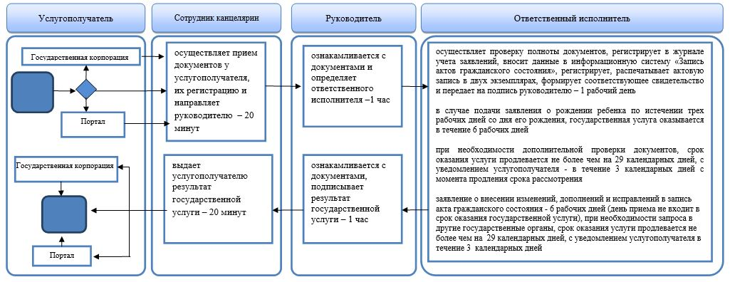

При обращении услугополучателя к акиму сельского округа

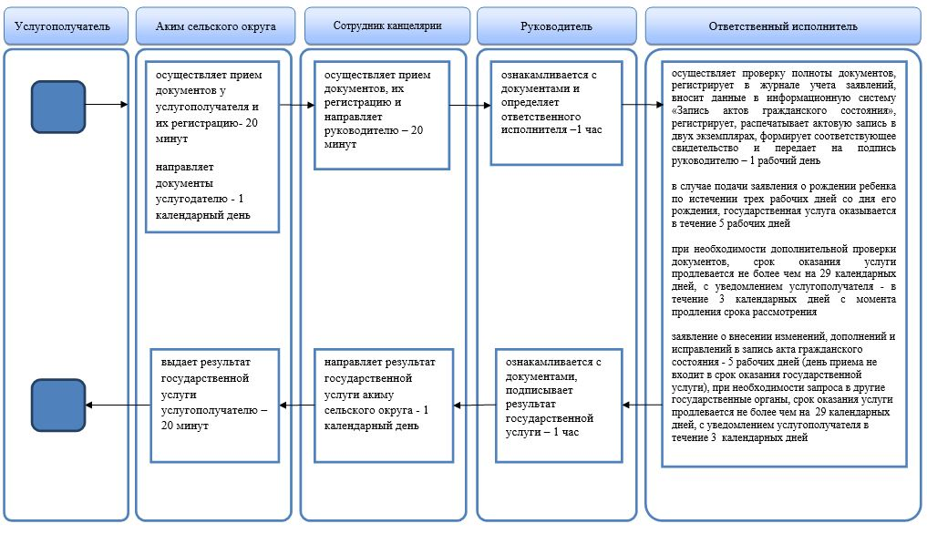

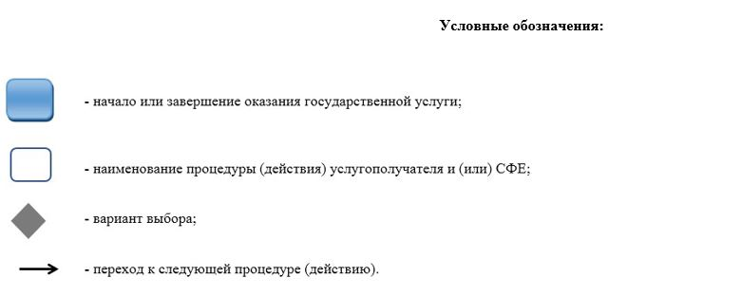

Приложение 2
к постановлению акимата
Акмолинской области
25 декабря 2017 года
№ А-1/600
Приложение 2 к регламенту
государственной услуги
"Регистрация заключения брака
(супружества), в том числе
внесение изменений,
дополнений и исправлений
в записи актов гражданского
состояния"
Справочник бизнес-процессов оказания государственной услуги "Регистрация заключения брака (супружества), в том числе внесение изменений, дополнений и исправлений в записи актов гражданского состояния"
При обращении услугополучателя к услугодателю

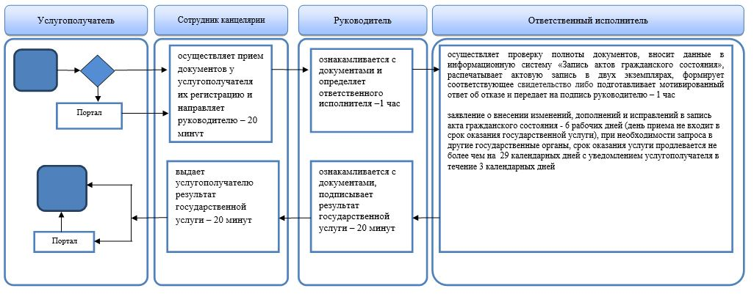

При обращении услугополучателя к акиму сельского округа

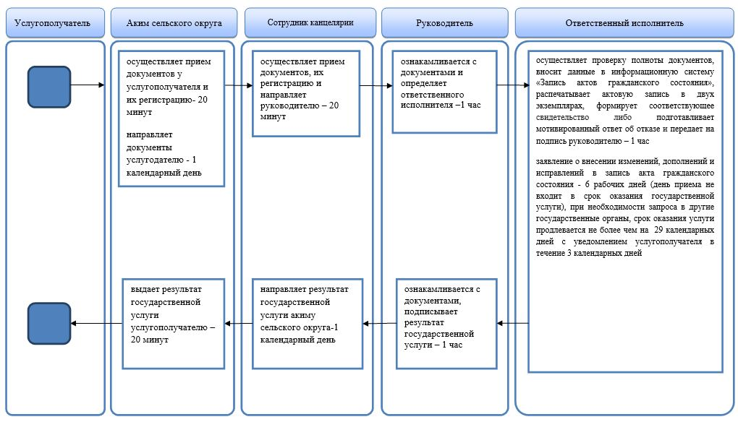

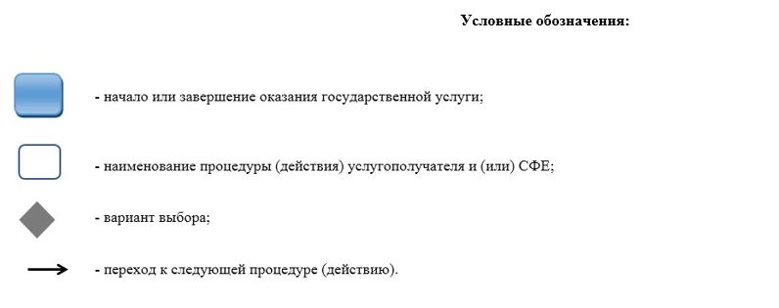

Приложение 3
к постановлению акимата
Акмолинской области
25 декабря 2017 года
№ А-1/600
Приложение к регламенту
государственной услуги
"Регистрация усыновления
(удочерения), в том числе
внесение изменений,
дополнений и исправлений
в записи актов гражданского
состояния"
Справочник бизнес-процессов оказания государственной услуги "Регистрация усыновления (удочерения), в том числе внесение изменений, дополнений и исправлений в записи актов гражданского состояния"
При обращении услугополучателя к услугодателю

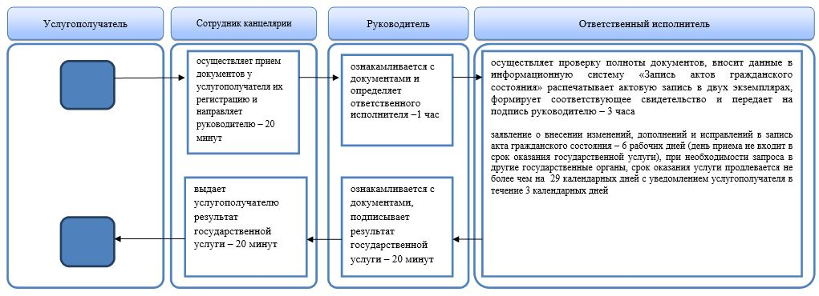

При обращении услугополучателя к акиму сельского округа

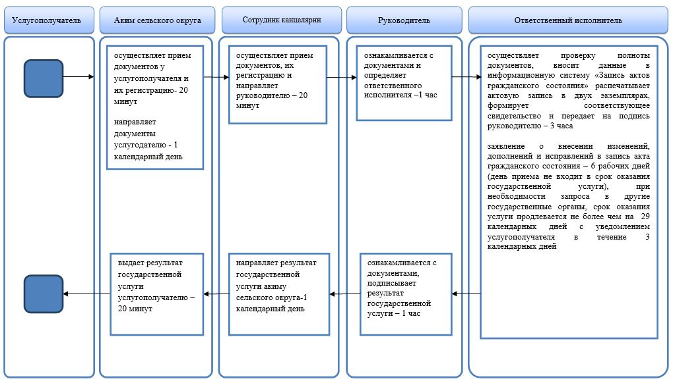

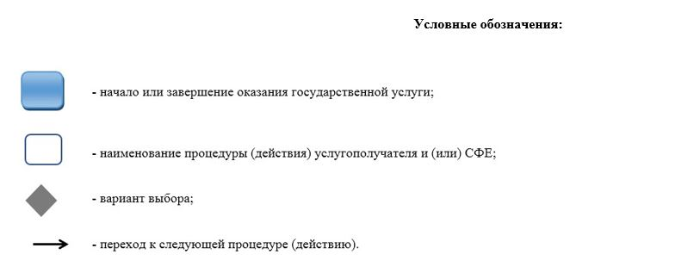

Приложение 4
к постановлению акимата
Акмолинской области
25 декабря 2017 года
№ А-1/600
Приложение к регламенту
государственной услуги
"Регистрация установления
отцовства, в том числе внесение
изменений, дополнений
и исправлений в записи актов
гражданского состояния"
Справочник бизнес-процессов оказания государственной услуги "Регистрация установления отцовства, в том числе внесение изменений, дополнений и исправлений в записи актов гражданского состояния"
При обращении услугополучателя к услугодателю

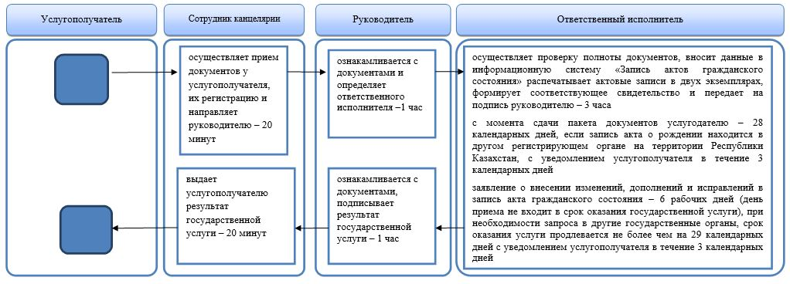

При обращении услугополучателя к акиму сельского округа

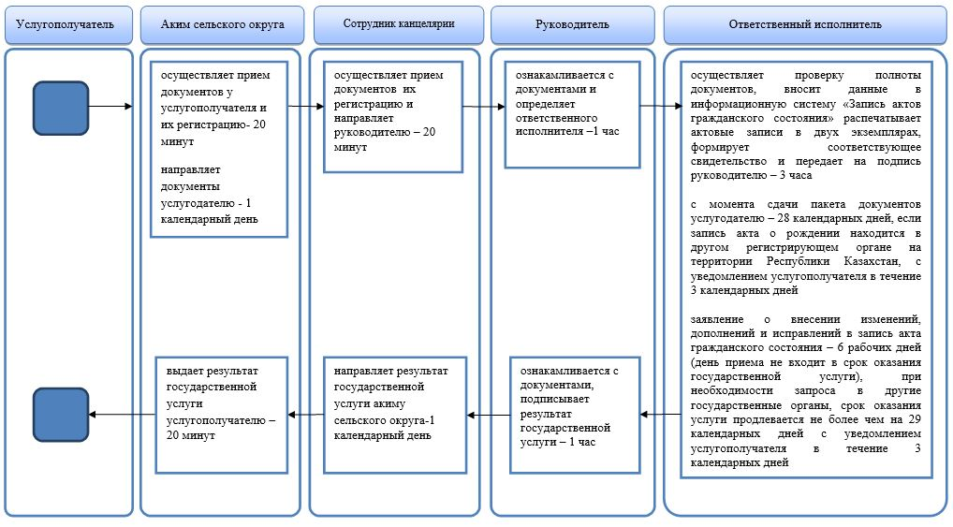

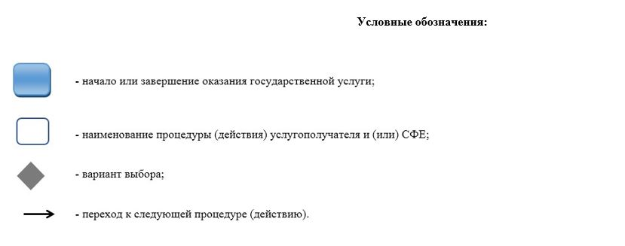

Приложение 5
к постановлению акимата
Акмолинской области
25 декабря 2017 года
№ А-1/600
Приложение к Регламенту
государственной услуги
"Регистрация смерти, в том
числе внесение изменений,
дополнений и исправлений
в записи актов гражданского
состояния"
Справочник бизнес-процессов оказания государственной услуги "Регистрация смерти, в том числе внесение изменений, дополнений и исправлений в записи актов гражданского состояния"
При обращении услугополучателя к услугодателю

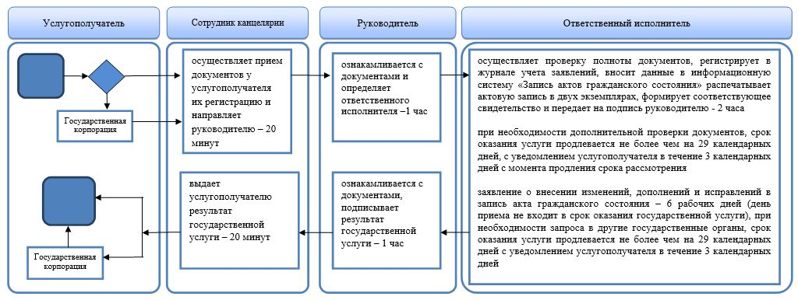

При обращении услугополучателя к акиму сельского округа

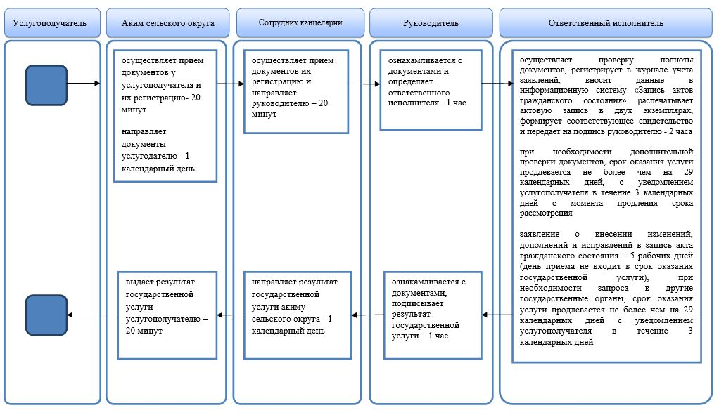

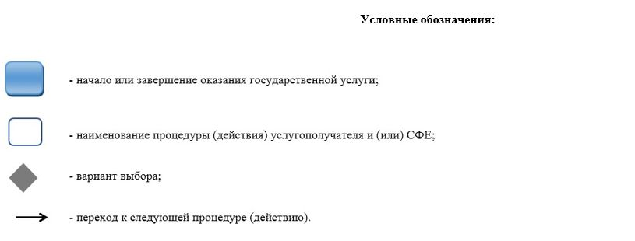

© 2012. РГП на ПХВ «Институт законодательства и правовой информации Республики Казахстан» Министерства юстиции Республики Казахстан

